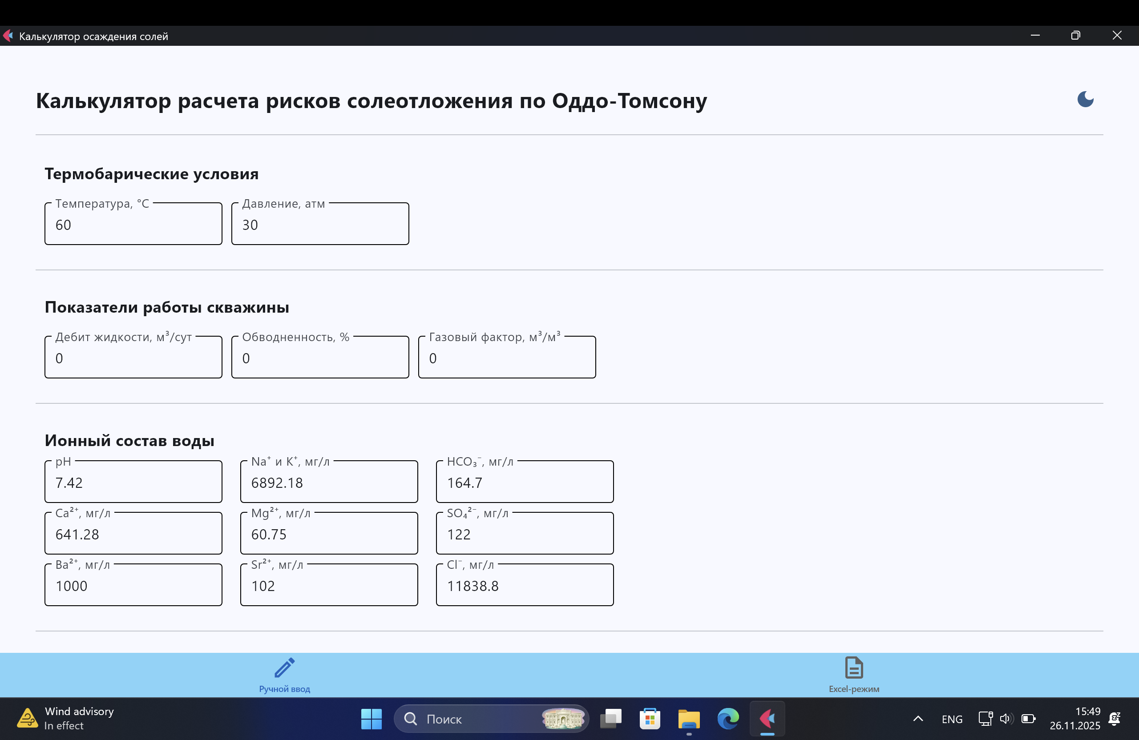
Рис. 1 – Поля ввода исходных данных

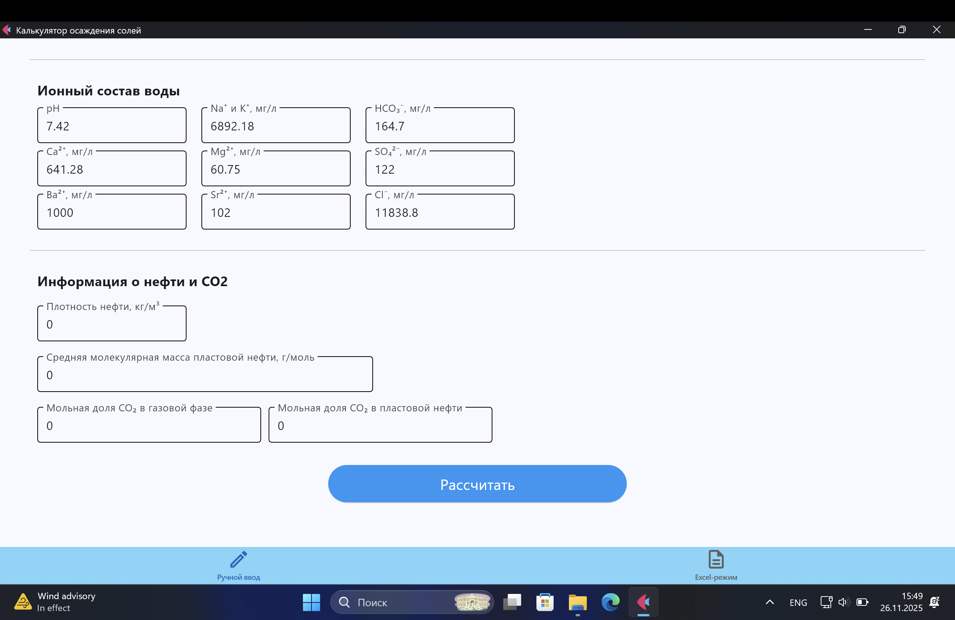
Рис. 2 – Поля ввода исходных данных (продолжение)
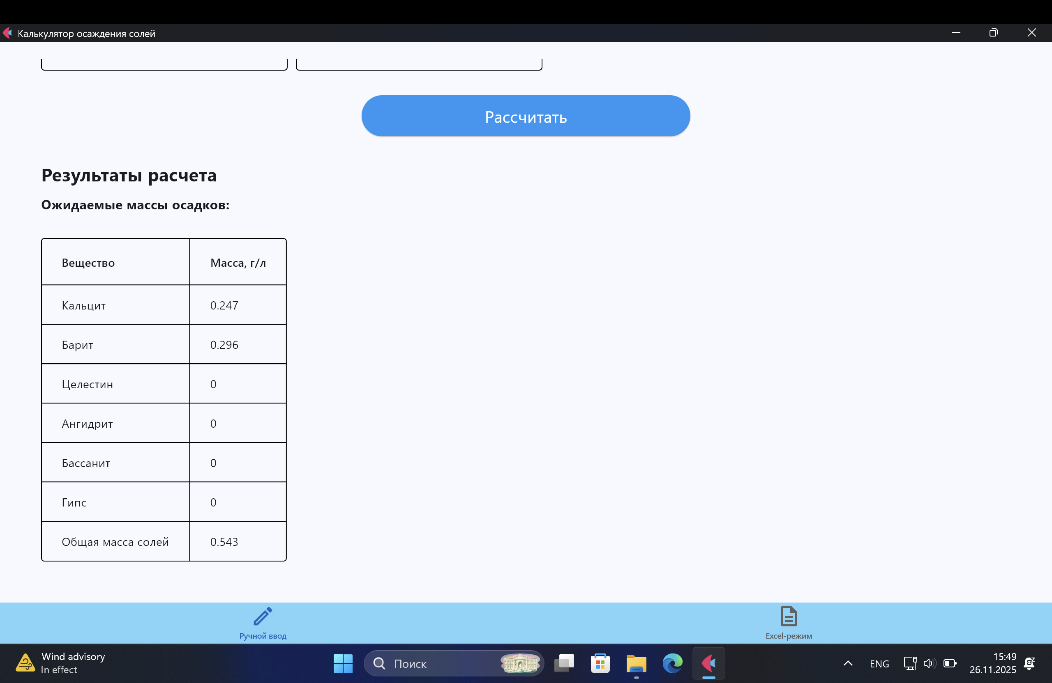
Рис. 3 – Результаты расчета массы осадков по каждому типу в «Ручном режиме»

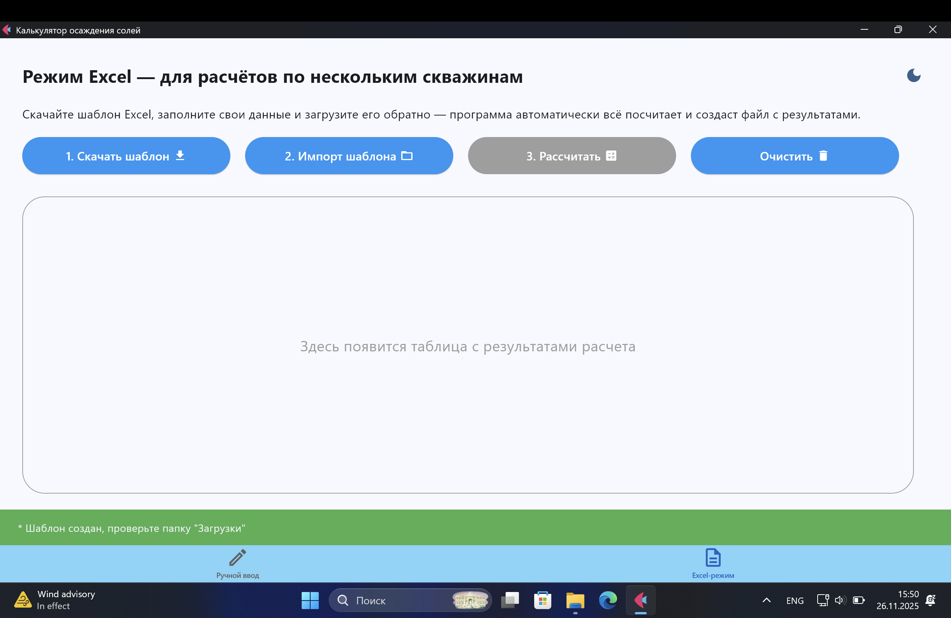
Рис. 4 – Сохранение шаблона Excel

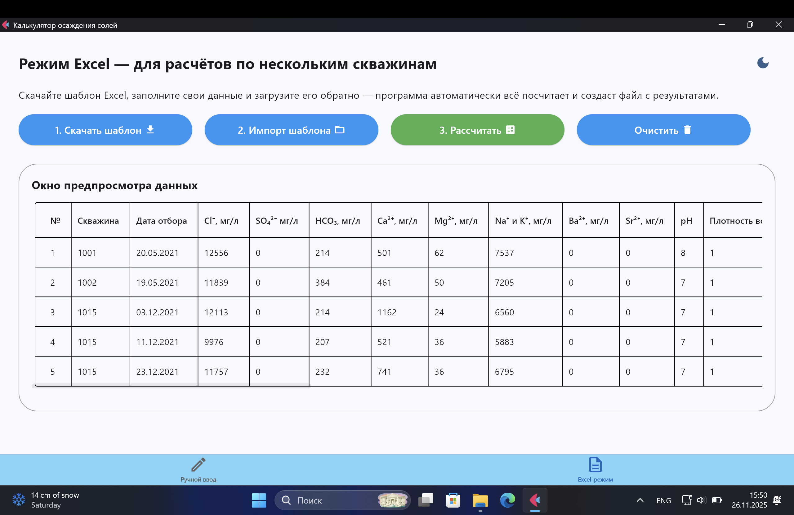
Рис. 5 – Интерфейс предпросмотра импортированного файла

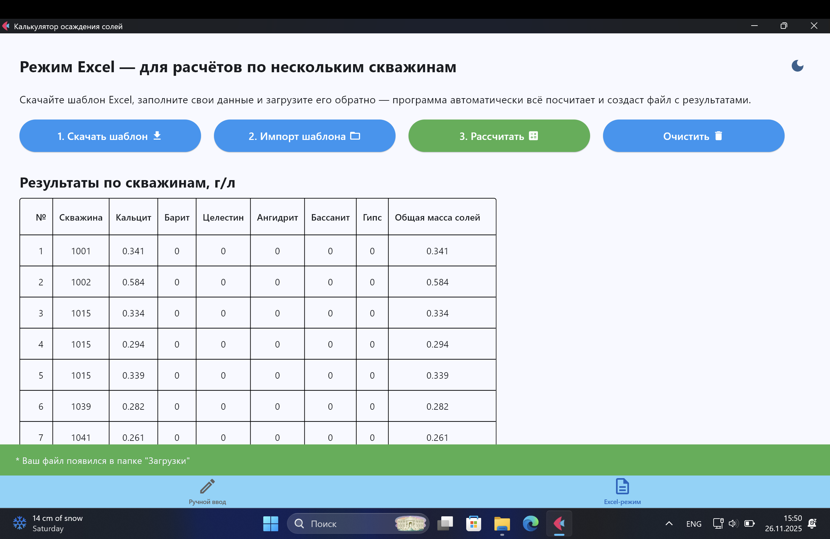
Рис. 6 – Таблица с результатами расчета массы осадков по каждому типу

